**Детективный квест "Многоэтажка"**

Андрианов Вячеслав, *(GitHab:* STRETAL45*)*

Сердюк Лиза, (*GitHab*: liza-chon)

### Аннотация: Вы - простой полицейский маленького города Майска. Как и любой полицейский вы приезжаете на вызовы, опрашиваете людей, оформляете документы, и так до бесконечности. Но одно дело меняет все... Выясните, что происходит в одном из старых многоэтажных зданий на краю города, и почему один из жильцов так рано покинул этот мир.

**Цель проекта:** Разработать игру на языке программирования Python и использовать библиотеку PyGame.

**Аудитория продукта:** любители детективных историй.

**Пользовательский интерфейс:**



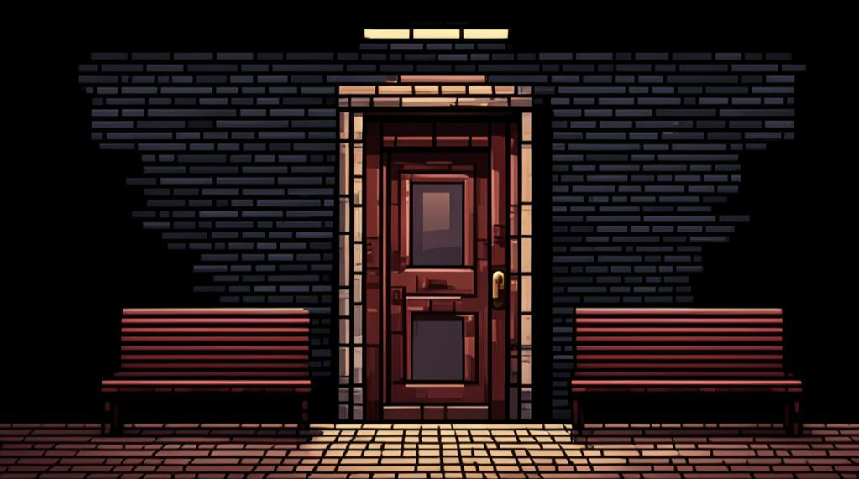

Рисунок Локация 1

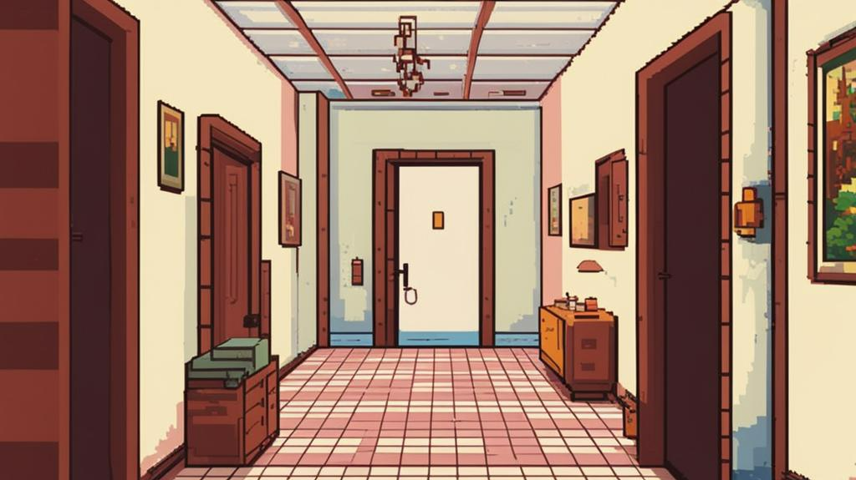

Рисунок локация 3

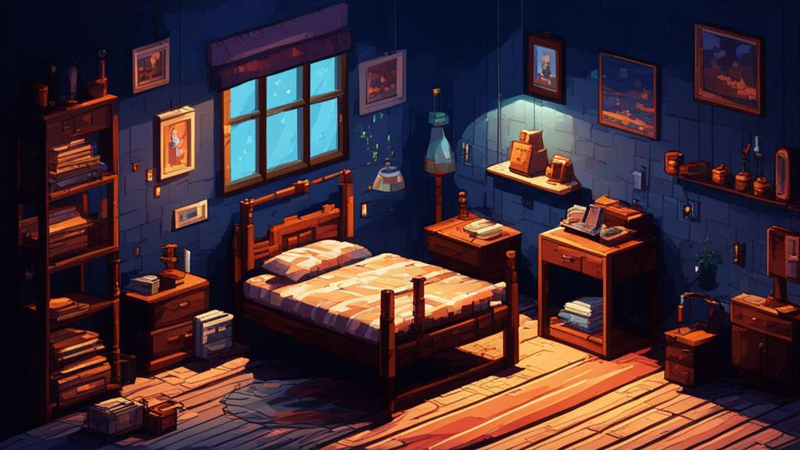

Рисунок локация 4



Рисунок локация 5

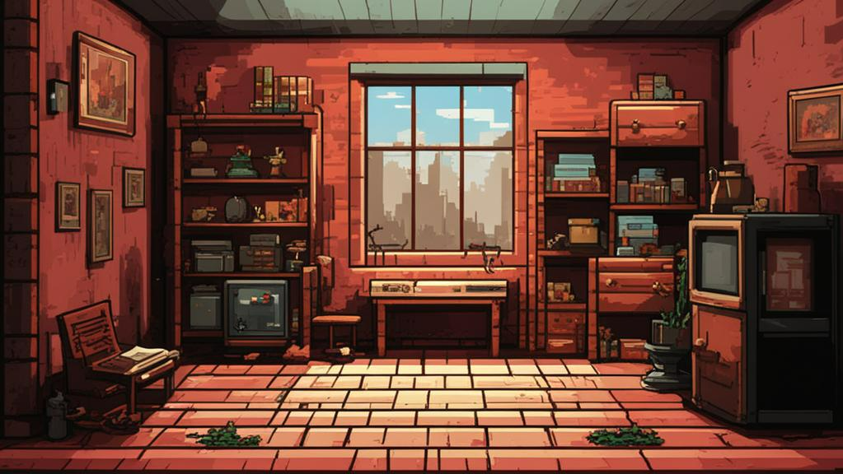

Рисунок локация 6

Перемещения между локациями осуществляются с помощью 2д карты здания. Локации статичные, с предметами для взаимодействий.

**Технические характеристики:**

**Минимальные системные требования**:

* ОС: Windows 7/8/10/11
* Оперативная память: 2 GB
* Свободное место на диске: 1 GB

**Рекомендуемые системные требования**:

* ОС: Windows 8/10/11
* Оперативная память: 2 GB
* Свободное место на диске: 1 GB

**Сюжет игры (примерный, без спойлеров):**

*Начальный экран*

Краткое введение в происходящее. Главный герой едет на машине. Диалог по рации.

(смысл: в тихом районе на окраине города, в своей квартире был найден мертвый человек. Задача, приехать на место, осмотреть квартиру погибшего, опросить людей.) -

*Первая локация - крыльцо старого здания*

У входа стоят два человека. Соседи. Диалог.

(смысл: герой узнает информацию о погибшем. Человек тихий, жил один, работал на вахте. Квартира 32. Полицейскому отдают ключи от квартиры. *Поскольку мертвец часто уезжал на месяца, у его соседей были ключи от его квартиры, чтобы они могли ухаживать за его растениями*)

*Вторая локация - первый этаж, лифт*

Около лифта весит объявление.

” Квартплата: 12-25-32-47“

*Третья локация - предбанник квартиры 32*

Ничего примечательного, только чьято шапка лежит в углу помещения.

*Четвертная локация - квартира 32, прихожая*

Несколько предметов для взаимодействия [пока не придумал].

*Пятая локация - квартира 32, спальня*

Кровать. Труп. Несколько ранений. У убийцы были соучастники. Из квартиры ничего не пропало.

*Шестая локация - квартира 32, кабинет*

Стол. Газета.

“Удивительные растения. Прорыв в ботанике“. Фотография. Погибший и какой-то мужчина.

*Седьмая локация - квартира 32, кухня*

[Пока не придумали. Ничего сюжетно важного]

*Восьмая локация - квартира снизу*

Живёт в ней пожилая женщина. Спит плохо. Должна была услышать, что произошло в ту ночь. Но нет, все было тихо. Разговор происходит на кухне. На фоне стоит подставка для ножей. Пустая.

*Девятая локация - квартира 12*

Живёт мужчина средних лет. Ботаник. Погибшего знал хорошо. Часто общались.

*Десятая локация - машина*

Полицейский отправляется обратно в участок. Играет радио. Рассказывается про уникальную находку - новый сорт быстрорастущей пшеницы. Учёный [пока без имени].

*Одиннадцатая локация - участок*

Полицейский узнает, что в тот день никто дом не покидал и никто чужой не входил. Перед ним есть все собранные в ходе дела вещи. Пришло время выбрать убийцу...

Убийца - ***

Мотивы - ***